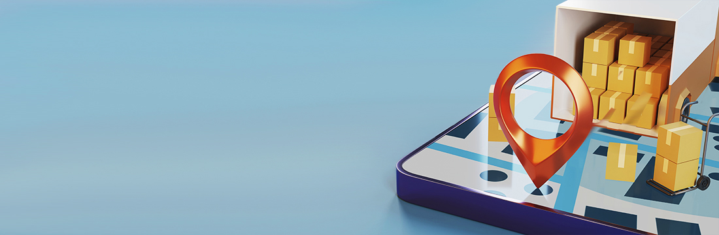
Livrare prin curier
Livrarea se face prin servicii de curierat partenere.
Selectarea metodei de livrare
La pasul "Livrare" selectați metoda: "Livrare la domiciliu, livrare prin Poșta Moldovei sau Postomate".
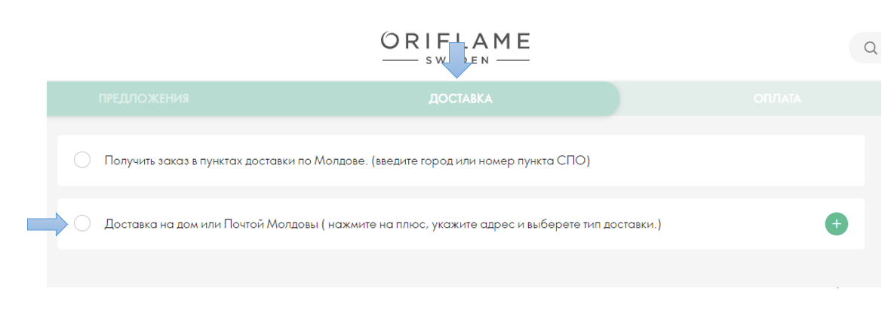

Dacă adresa și numărul de telefon pe care le-ați introdus în contul dvs. corespund detaliilor de livrare, selectați-le și alegeți tipul de livrare.
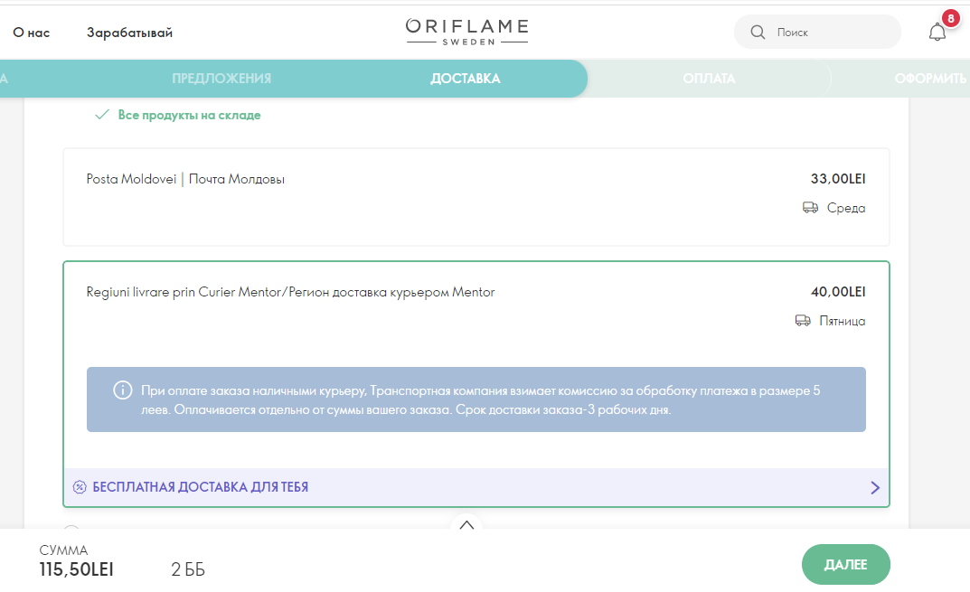

- Dacă comanda dvs. este primită la o altă adresă și număr de telefon, faceți clic pe semnul plus
și introduceți toate datele noi.

- Dacă aveți mai multe adrese și folosiți diferite tipuri de livrare, în această secțiune vor apărea toate adresele pe care le-ați introdus anterior. Selectați adresa dorită din lista derulantă și selectați tipul de livrare dorit.

Livrare la domiciliu în Regiune
- Livrare la ușă.
- Call Center unic: (+373 22) 261 000; (+373 62) 180 000
- Achitarea datoriei în sistemul Oriflame se face în următoarea zi lucrătoare în cazul plății în numerar către curier.
- 2 încercări de livrare.
- Produs în loc de taxă de livrare.
- Puteți achita comanda cu cardul în momentul plasării acesteia pe site, în avans înainte de livrare sau la fața locului la curier în numerar.
- Pentru plata comenzii în numerar la curier se percepe o taxă suplimentară de 5 lei pentru procesarea plății, separat de valoarea comenzii.
- Curierul livrează comenzile plasate înainte de ora 7:00 (cu excepția zilelor de sâmbătă și duminică) până la maximum 3 zile lucrătoare de la data estimată de livrare, indicată pe site la momentul plasării comenzii.
- Comenzile nesolicitate sunt returnate în stoc și anulate. O taxă suplimentară de transport de 25 de lei va fi adăugată la numărul partenerului la următoarea comandă.
- Cu 15-20 de minute înainte de livrare, curierul sună la numărul Partenerului și se pune de acord asupra orei și adresei de livrare.
- Dacă nu sunteți mulțumit de ora curentă de livrare, puteți discuta cu curierul o nouă oră și zi de livrare.
- Taxa de livrare este de 40 de lei.
- Dacă, din anumite motive, ați ratat 2 încercări de livrare, puteți solicita o taxă suplimentară de 40 de lei pentru expedierea comenzii dvs. sunând la firma de curierat. Tariful se plătește separat.
- Livrarea se face între orele 08:00-17:00 în zilele lucrătoare.
Plata cu card pe site în momentul plasării comenzii

! Plata prin card bancar este disponibilă pentru toate tipurile de carduri bancare RM
!! Fără comision. Plata se efectuează pentru această comandă.
!!! În cazul în care nu sunt suficienți bani pe card atunci când alegeți această metodă de plată, trebuie să anulați comanda și să plasați o nouă comandă prin alegerea unei alte metode de plată. În caz contrar, comanda este anulată automat la 2 ore după ce a fost plasat
!!!! Instrucția «cum să achit cu cardul» pe site AICI.

Pentru a achita comenzile până la PRIMIRE:

- ‼️‼️‼️ Fără comision:
- ✅ Numerar sau card la terminalul de plată al Centrului de deservire (str. 31 August 1989, 64, Chișinău).
- ✅ Plata prin intermediul terminalelor PAYNET. Puteți plăti la terminale cu numerar sau cu cardul. Lista terminalelor Paynet
- ✅ MOLDINCONBANK prin intermediul WEB-BANKING
- ‼️‼️‼️ Comision:
- ✅ Plătiți prin intermediul terminalelor BPAY, QIWI, PAYMASTER. Taxa 3 lei.
- ✅ VICTORIABANK. prin WEB-BANKING. Comision 0,75% din valoarea comenzii, min. 4 lei.
- ✅ Oplata.md Comision 2%.

Primire
- Pregătiți numerar pentru a plăti dacă comanda nu a fost încă achitată.
- În prezența curierului, verificați dacă ambalajul prezintă deteriorări externe.
- În cazul în care ambalajul este deteriorat, faceți 1-2 fotografii. Verificați conținutul comenzii în prezența curierului.
- Dacă nu există discrepanțe și deteriorări, semnați bonul de livrare și luați înapoi comanda.
- În cazul în care există discrepanțe sau deteriorări, faceți o notă pe bonul de livrare, cereți curierului să semneze, faceți o fotografie și trimiteți-o la adresa MDService@oriflame.com

Dacă apar reclamații în privința asamblării comenzii
- Înregistrează o reclamație în Cabinetul Personal și primește răspuns la adresa de e-mail, care a fost indicat la momentul înregistrării.
- Urmăriți statutul reclalamației în Cabinetul personal în secțiunea Comenzi - Reclamații - Istoric reclamații
- Puteți returna produsul prin intermediul unui Punct de deservire (lista SPO) dacă este în regiunea ta.
- Produsul poate fi returnat prin intermediul Oficiului Poștal sub formă de colet. Serviciul este contra cost și este taxat de Poșta Moldovei. Adresa pentru returnare: Chișinău 31 august 1989 #64. Pentru Oriflame International.
- Dacă primiți un produs defect, faceți o reclamație online și trimiteți o fotografie a produsului la adresa Alexandra.Gritiuc@oriflame.com. Produsul nu trebuie returnat.
- Puteți afla care sunt tipurile de reclamații și cum să le soluționați Aici.
!!! Returnați produsul dacă nu există nicio deteriorare a aspectului produsului.

